5.3. Diagramy stanów (3 diagramy dla wybranych klas) wraz z opisem tekstowym występującym na nich elementów

5.3.1. Diagram stanów klasy Wyscig
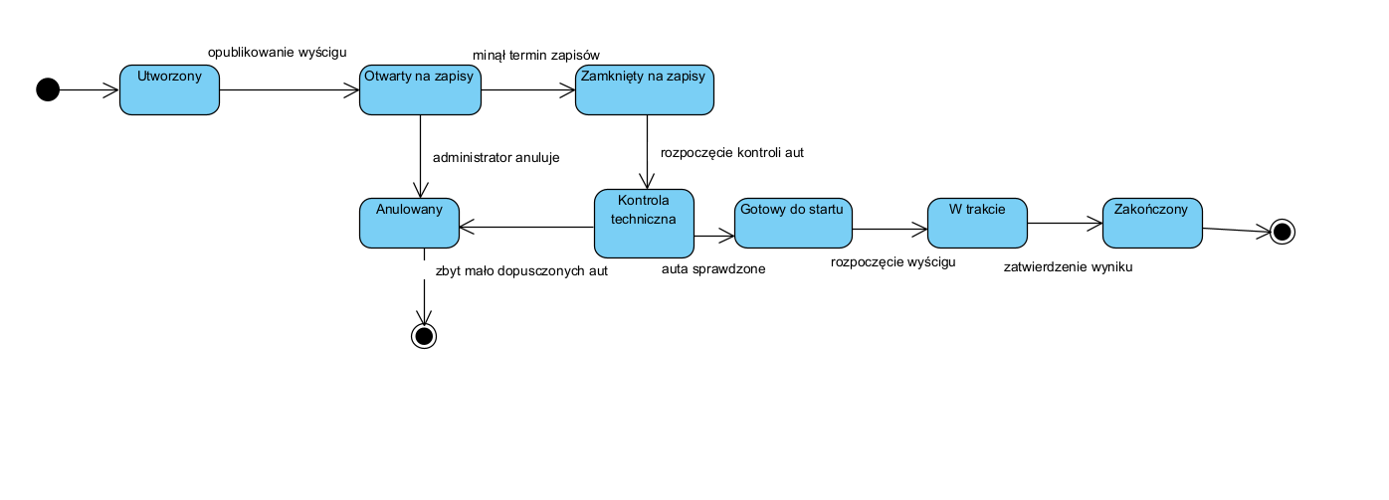

Diagram przedstawia cykl życia obiektu klasy Wyscig. Po utworzeniu wyścig może zostać opublikowany i przejść do stanu Otwarty na zapisy. Po upływie terminu zapisów przechodzi do stanu Zamknięty na zapisy, a następnie do Kontroli technicznej, gdzie sprawdzane są zgłoszone samochody.
Jeżeli kontrola przebiegnie poprawnie, wyścig przechodzi do stanu Gotowy do startu, później do W trakcie wyścigu, a po zatwierdzeniu wyników do stanu Zakończony. Alternatywnie wyścig może zostać Anulowany, np. przez administratora albo z powodu zbyt małej liczby dopuszczonych samochodów.
Elementy diagramu:
- Utworzony — wyścig został dodany do systemu.
- Otwarty na zapisy — kierowcy mogą zapisywać się na wyścig.
- Zamknięty na zapisy — termin zapisów minął.
- Kontrola techniczna — mechanik sprawdza auta.
- Gotowy do startu — wyścig może się rozpocząć.
- W trakcie wyścigu — wyścig trwa.
- Zakończony — wynik został zatwierdzony.
- Anulowany — wyścig został odwołany.

5.3.2. Diagram stanów klasy Samochod
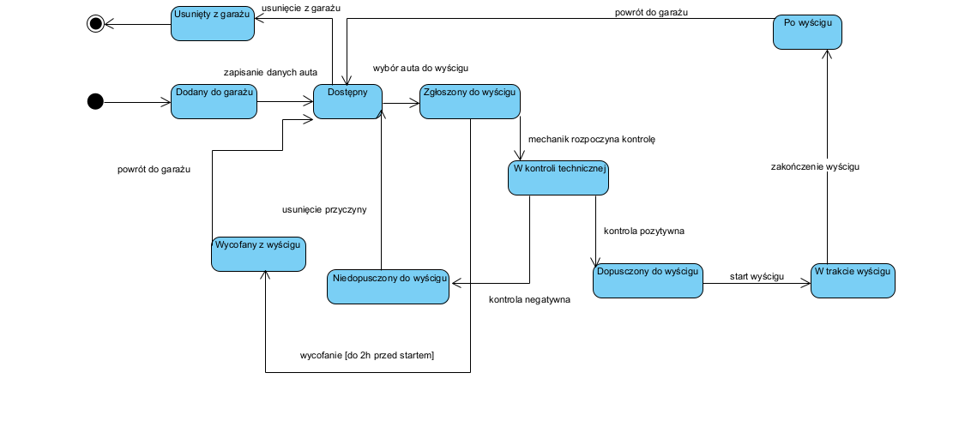
Diagram przedstawia możliwe stany samochodu w systemie. Po dodaniu do garażu i zapisaniu danych auto przechodzi do stanu Dostępny. Następnie może zostać zgłoszone do wyścigu i przejść do stanu W kontroli technicznej.
Po kontroli samochód może zostać Dopuszczony do wyścigu albo Niedopuszczony do wyścigu. Jeżeli zostanie dopuszczony, bierze udział w wyścigu, a po jego zakończeniu wraca do garażu jako dostępny. Kierowca może też wycofać samochód z wyścigu do 2 godzin przed startem. Diagram uwzględnia również usunięcie auta z garażu.
Elementy diagramu:
- Dodany do garażu — auto zostało wprowadzone do systemu.
- Dostępny — auto znajduje się w garażu i może zostać użyte.
- Zgłoszony do wyścigu — auto zostało wybrane do wydarzenia.
- Wycofany z wyścigu — kierowca wycofał auto przed startem.
- W kontroli technicznej — mechanik sprawdza pojazd.
- Dopuszczony do wyścigu — auto spełnia wymagania.
- Niedopuszczony do wyścigu — auto nie spełnia wymagań.
- W trakcie wyścigu — auto bierze udział w wyścigu.
- Po wyścigu — auto zakończyło udział w wydarzeniu.
- Usunięty z garażu — auto zostało usunięte z systemu.

5.3.3. Diagram stanów klasy Modyfikacja
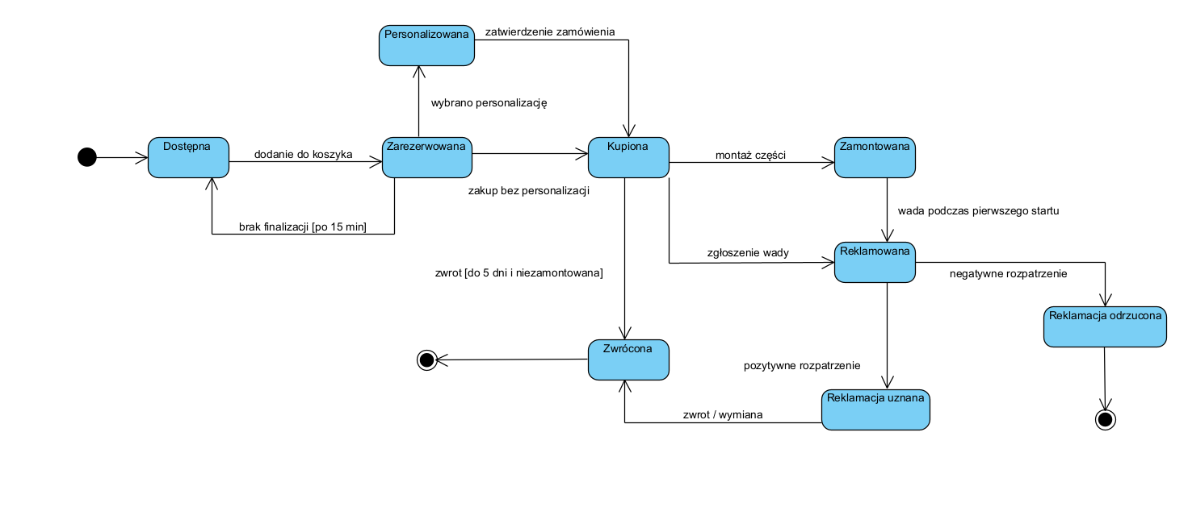
Diagram przedstawia cykl życia modyfikacji dostępnej w sklepie. Na początku część jest Dostępna. Po dodaniu do koszyka przechodzi do stanu Zarezerwowana. Jeżeli zamówienie nie zostanie sfinalizowane w ciągu 15 minut, wraca do stanu dostępnego.
Modyfikacja może zostać Personalizowana, a następnie Kupiona. Po zakupie może zostać Zamontowana, Zwrócona albo Reklamowana. Reklamacja może zakończyć się uznaniem albo odrzuceniem. W przypadku uznania możliwy jest zwrot lub wymiana części.
Elementy diagramu:
- Dostępna — część jest dostępna w sklepie.
- Zarezerwowana — część została dodana do koszyka.
- Personalizowana — wybrano dodatkowe opcje, np. kolor lub grawer.
- Kupiona — zamówienie zostało zatwierdzone.
- Zamontowana — część została zamontowana w aucie.
- Zwrócona — część została zwrócona lub wymieniona.
- Reklamowana — zgłoszono wadę części.
- Reklamacja uznana — reklamacja została rozpatrzona pozytywnie.
- Reklamacja odrzucona — reklamacja została rozpatrzona negatywnie.

